**Ejercicio 1**. Realiza una comparación entre dos servicios de hosting gratuitos. Elige uno de ellos y justifica la decisión

Los dos servicios de hosting gratuitos que elegí son “eshost ” y “lucahost”. Dichos servicios los hallé en una página de listados de hosting gratuitos.

* **LUCUSHOST**
  + **Almacenamiento**: 1GB.
  + **Anuncios**: No.
  + **Banda ancha**: 5GB.
  + **UpTime**: Garantiza.
  + **Tipo de almacenamiento**: HDD.
  + **Incluye dominio**: Subdominio.
  + **Correo electrónico**: No.
  + **Base de Datos**: No refiere.
  + **Lenguajes**: PHP, MySQL.
  + **Multisitios**: No refiere.
  + **Att al cliente**: 24/7.
  + **SSL**: Sí.
  + **Auto instalador**: Sí.
  + **Wordpress**: Sí.
* **ESHOST**
  + **Almacenamiento**: 1GB.
  + **Anuncios**: No.
  + **Banda ancha**: 10GB.
  + **UpTime**: No refiere.
  + **Tipo de almacenamiento**: HDD.
  + **Incluye dominio**: Subdominio.
  + **Correo electrónico**: Sí.
  + **Base de Datos**: Sí.
  + **Lenguajes**: PHP, MySQL.
  + **Multisitios**: Sí.
  + **Att al cliente**: No refiere, solo foro.
  + **SSL**: No.
  + **Auto instalador**: Sí.
  + **Wordpress**: Sí.

Con toda esta información, voy a utilizar LUCUSHOST más que nada porque para esta práctica me es más relevante el UpTime y la atención al cliente que casi el resto de características.

**Ejercicio 2**. Descubre los parámetros necesarios para acceder mediante FTP a tu web. Especifica el dominio, puerto y usuario.

Host: [ftp.issdgiuh.lucusvirtual.es](ftp://ftp.issdgiuh.lucusvirtual.es)

Usuario: yvbumspg

Contraseña: mxlB98x!A5.RL5

Puerto: 21

**Ejercicio 3**. Sube la web que se encuentra en la carpeta P1_WEB' a tu host gratuito. El fichero index.html ha de aparecer cuando se accede a la URL base de tu host remoto.

Issdgiuh.lucusvirtual.es

**Ejercicio 4**. Instala el plugin SFTP a Sublime y muestra una captura de pantalla de los ficheros de la web en Sublime con la opción de subir al servidor FTP

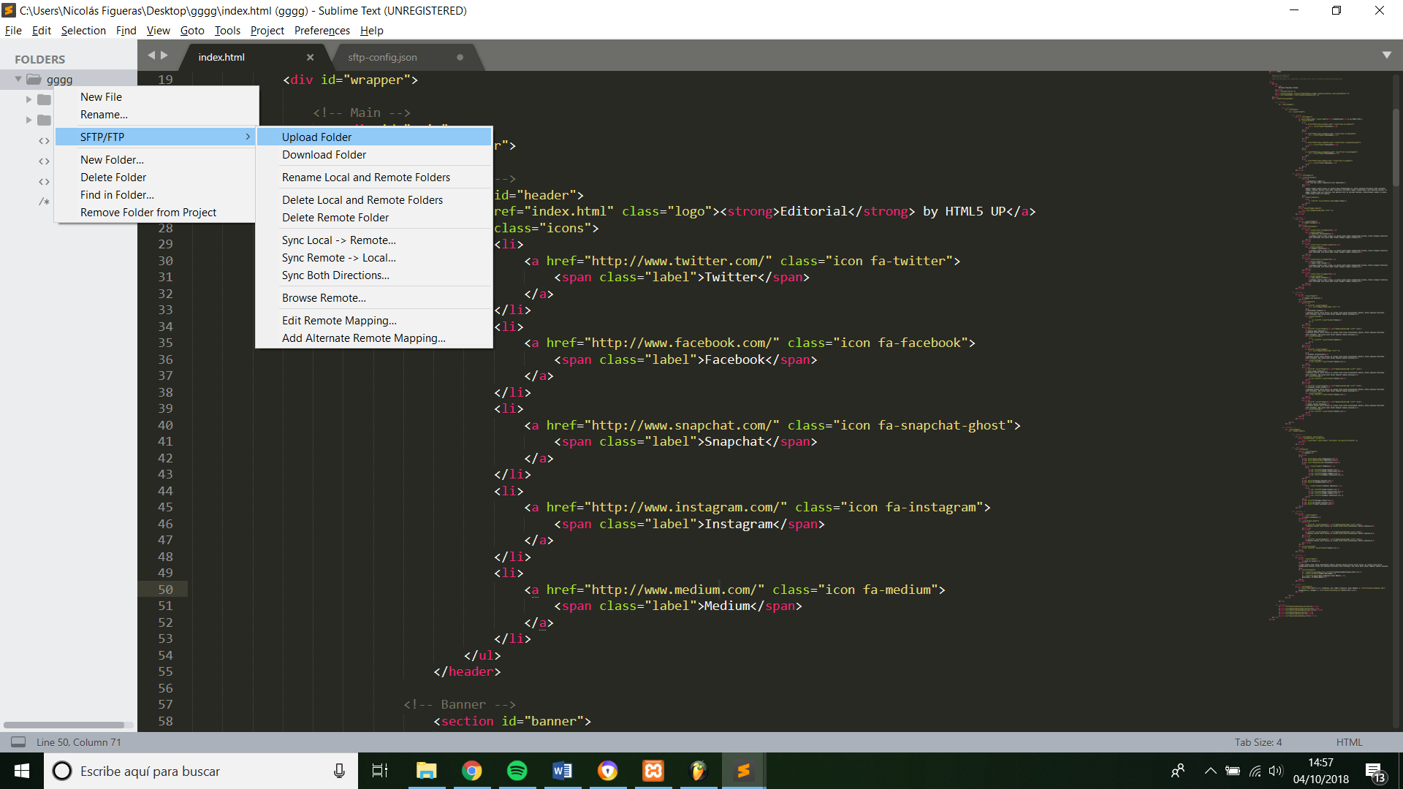

**Ejercicio 5**. Cambia el título <title> de la web y ponle tu nombre. Cambia el encabezado de primer nivel <h1> de la web y ponle "Práctica 1 DAW". Ponle un enlace, a cualquier web, a los iconos del menú

Hecho en el archivo “index.htm”.

**Ejercicio 6**. La ausencia de errores en la web repercute positivamente en el posicionamiento web. Abre la consola del explorador, encuentra los fallos que haya y corrígelos.

//

**Ejercicio 7**. Valida el código con [**https://validator.w3.org/**](https://validator.w3.org/) ¿Hay errores? Soluciónalos

//

**Ejercicio del ingeniero**. Usando http://www.webpagetest.org/ calcula el tiempo que tarda tu web en cargar. En ‘AdvancedSettings’ especifica hacer 9 mediciones. Calcula el tiempo medio, tiempo máximo, tiempo mínimo, mediana y desviación típica de las 9 mediciones. ¿Qué información acerca de nuestro host nos da la desviación típica? Imagina que estás comparando dos host, ¿cómo medirías cual ofrece una conexión más estable en cuanto al tiempo de carga? Utilizando la desviación típica y el Teorema de Chebyshev especificar el intervalo de tiempo en el que se sitúan el 75% de las conexiones a nuestro host. Determina, sin calcularlo, si el intervalo en el que se encuentran el 90% de las conexiones es mayor o menor que el intervalo en el que se encuentran el 75% de las conexiones. 1

//